快速搭建 PHP + MySQL

下载安装软件

wget http://dl.wdlinux.cn/lanmp_laster.tar.gz

解压

tar zxvf lanmp_laster.tar.gz

安装

sh lanmp.sh

运行之后会出现这个页面：

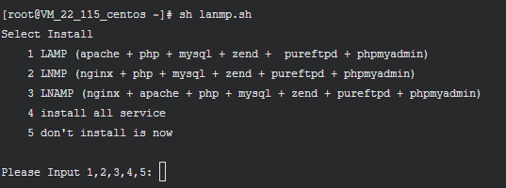

可以选择自己需要的，如果不清楚自己需要什么，目的就想要安装 Discuz，Wordpress 等一系列 PHP 软件，那么选择4，按回车就可以了。

* 这个过程可能有点长，但是可以稍作等待。根据机器性能和配置，一般可能要等待10-50分钟不等。
* 如果您觉得这个时间太久，您可以出去喝一杯咖啡哦。

安装成功：

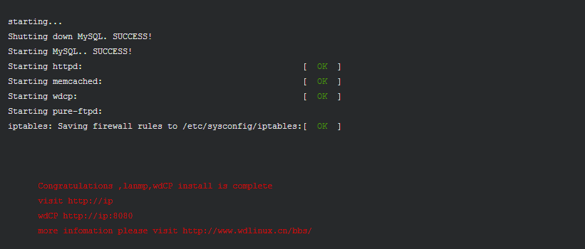

熟悉软件

默认的后台管理地址如下

http://ip:8080

实验室地址查看方法：

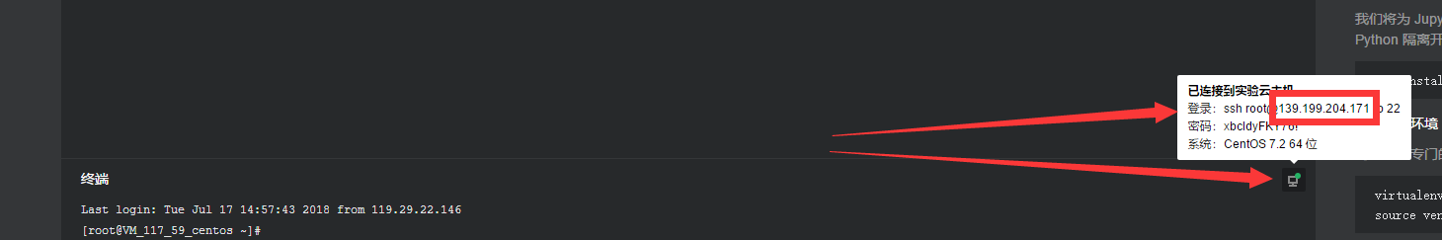

后台管理用户名:

admin

后台管理默认密码:

wdlinux.cn

MySQL 默认的管理用户名:

root

MySQL 默认密码:

wdlinux.cn

例如我的实验室环境提示的 IP 地址是：111.230.16.184 则我的登录地址是：

http://111.230.16.184:8080

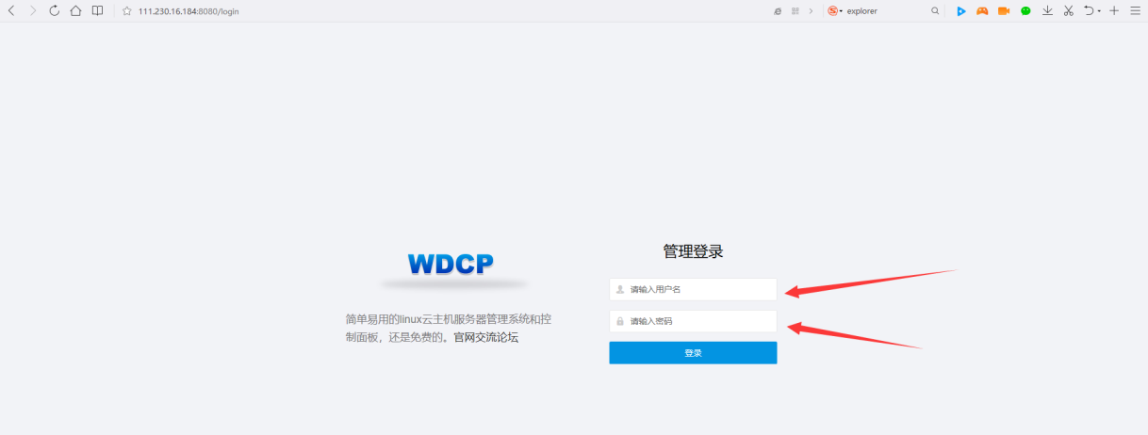

输入默认的管理账号密码： 后台管理用户名:

admin

后台管理默认密码:

wdlinux.cn

进行登录

登陆之后可以快速修改自己的默认账号密码。

这里强烈建议数据库账号密码和后台管理账号密码第一时间进行修改！

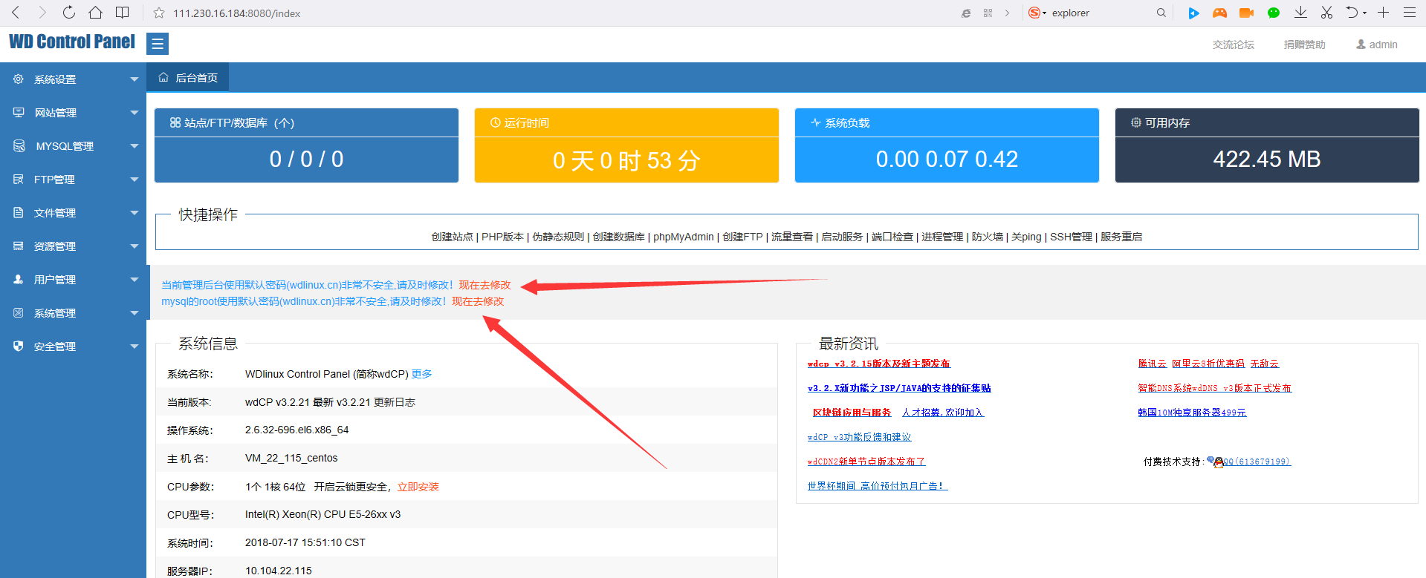

Discuz 的安装

新建网站

* 可以在右侧输入网站的相关配置信息。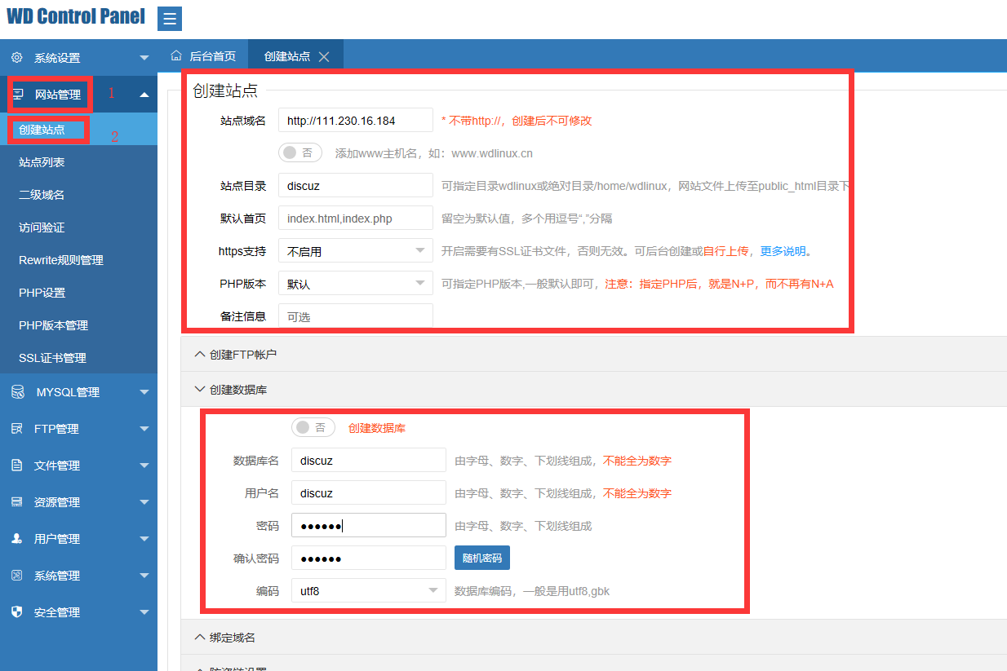
* 如果自己是小白看不懂，那么也简单，只需要对应配置以下内容即可：

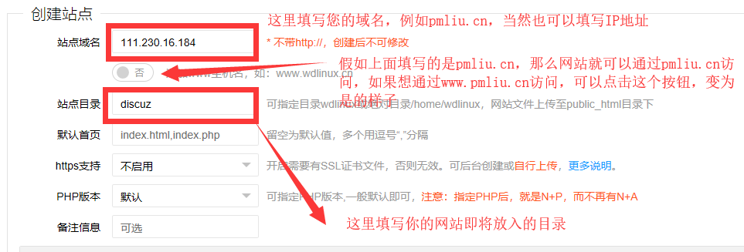



上传 Discuz 源代码

* 配置完成，点击最下面的提交按钮，就会跳转到成功页面：

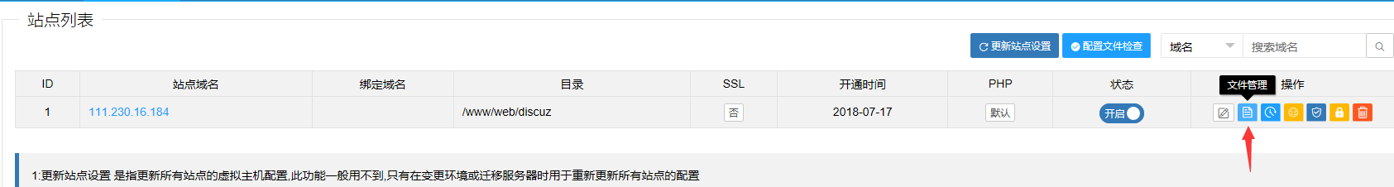

* 点击文件管理按钮，然后我们可以进行 Discuz 的上传。
* 先去下载 Discuz ：[http://www.discuz.net/thread-3796882-1-1.html](_blank)

这里我下载的是：

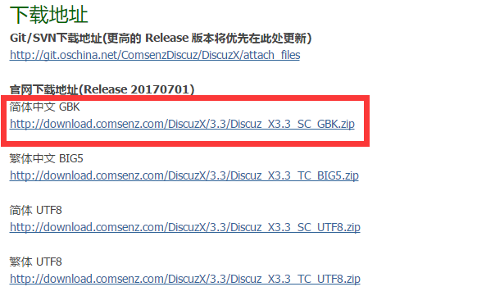

* 下载之后将压缩包的 upload 单独拿出来：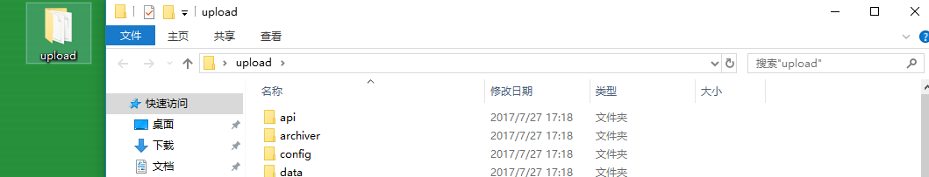

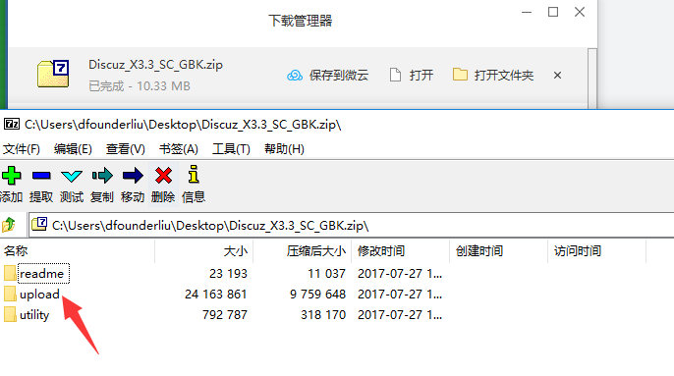

* 然后将 upload 里面的文件压缩成为 zip 格式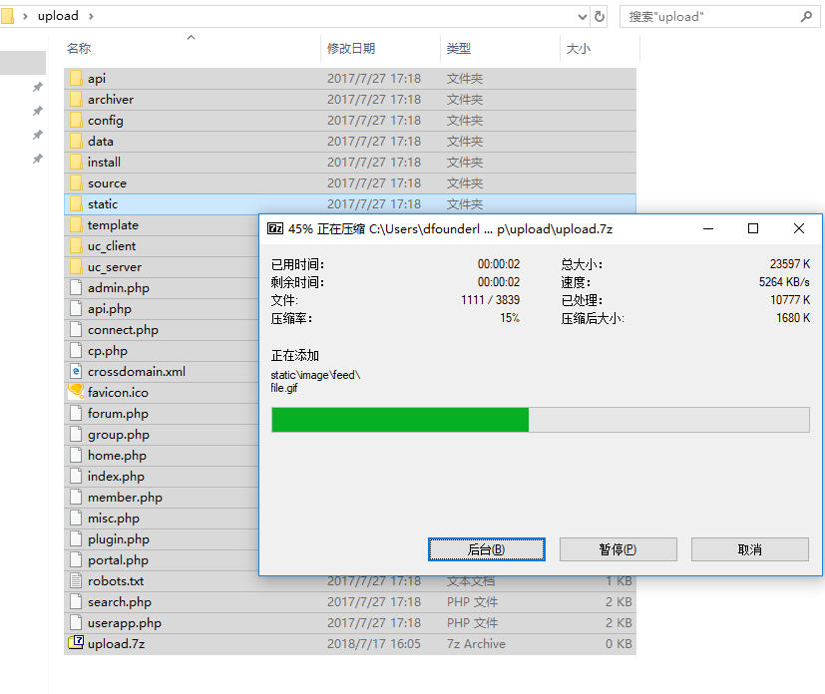
* 回到网页，点击 public_html ，进入 public_html 文件夹

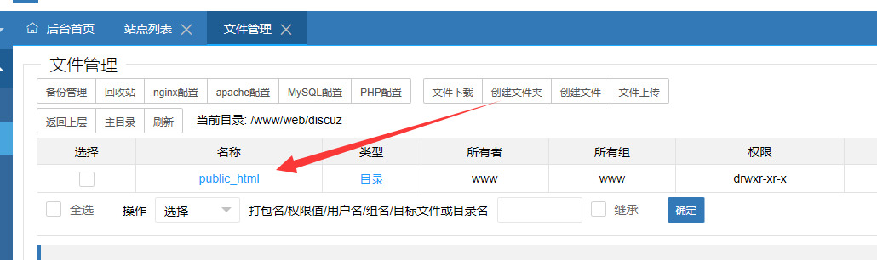

* 进入之后可以看到两个内容：

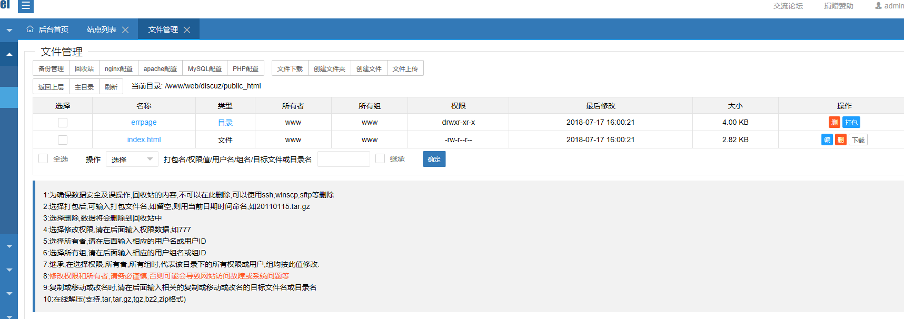

* 点击文件上传刚才的 zip 文件：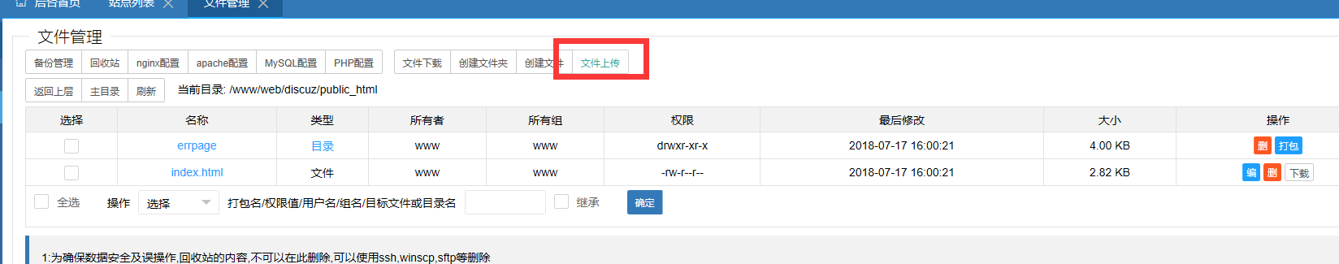

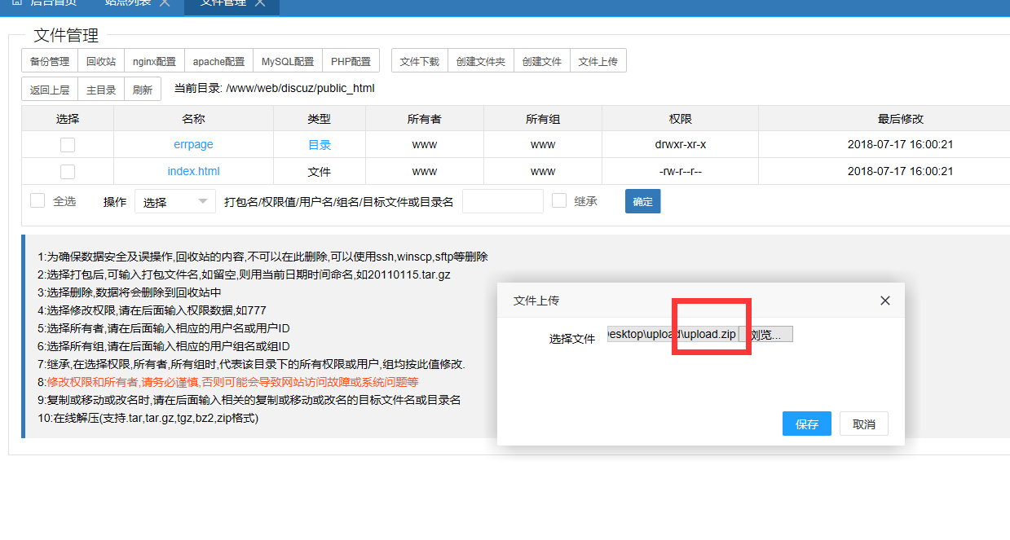

解压等操作

* 上传成功之后，点击解压：

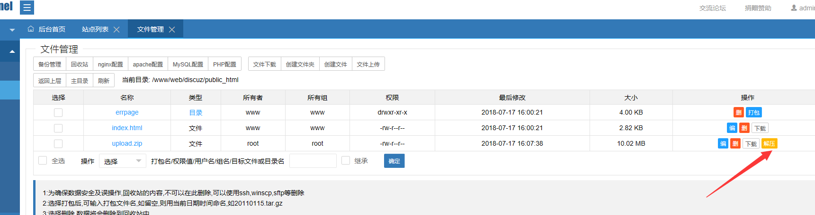

* 解压之后：

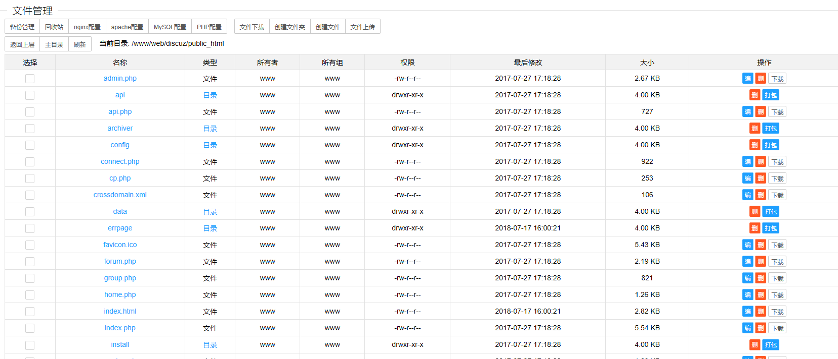

* 找到一个叫 index.html 的文件，点击删除：

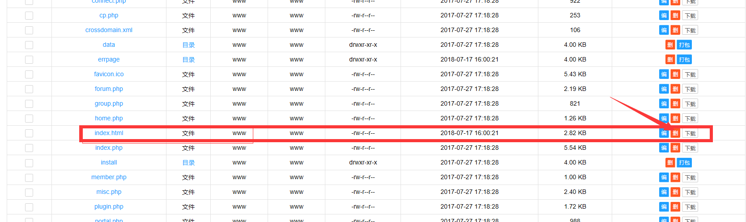

安装操作

在前台打开域名

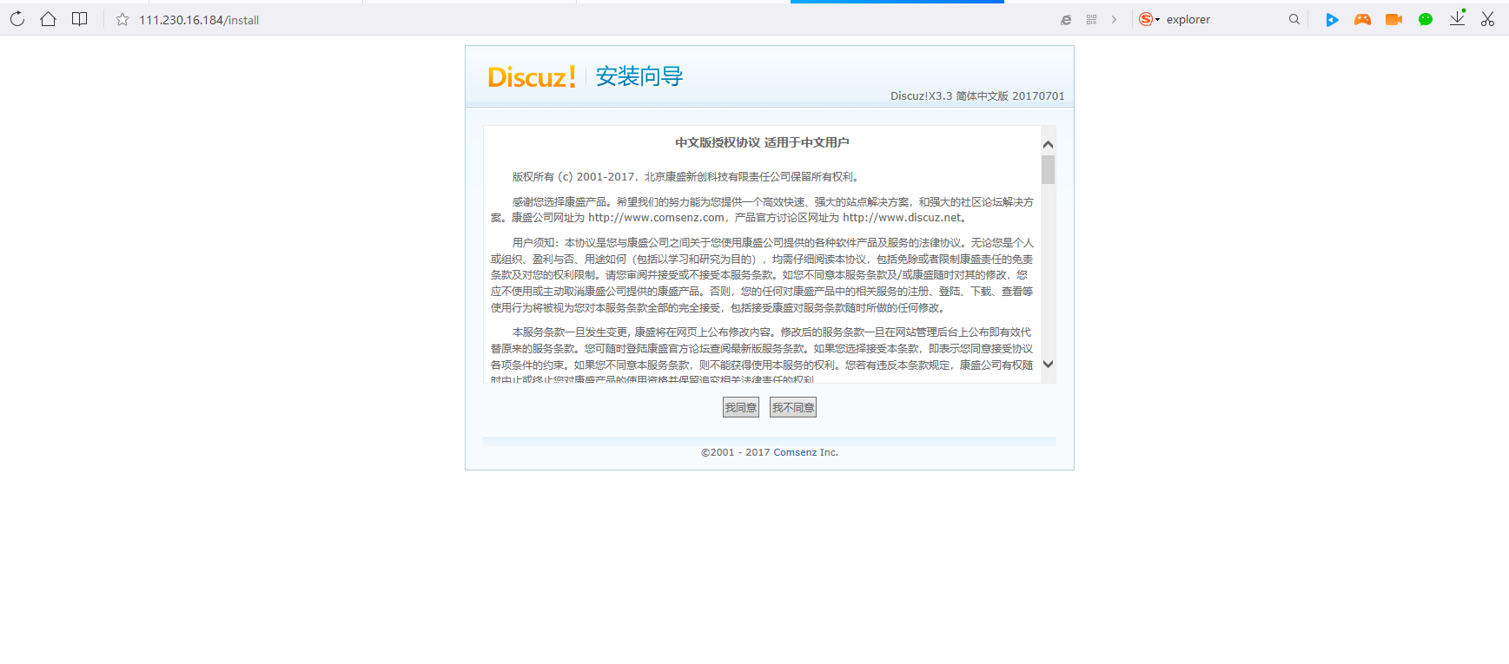

点击下一步进行安装，按照提示进行操作，当遇到数据库部分，请填写刚才建立网站的时候设置的数据库相关信息：

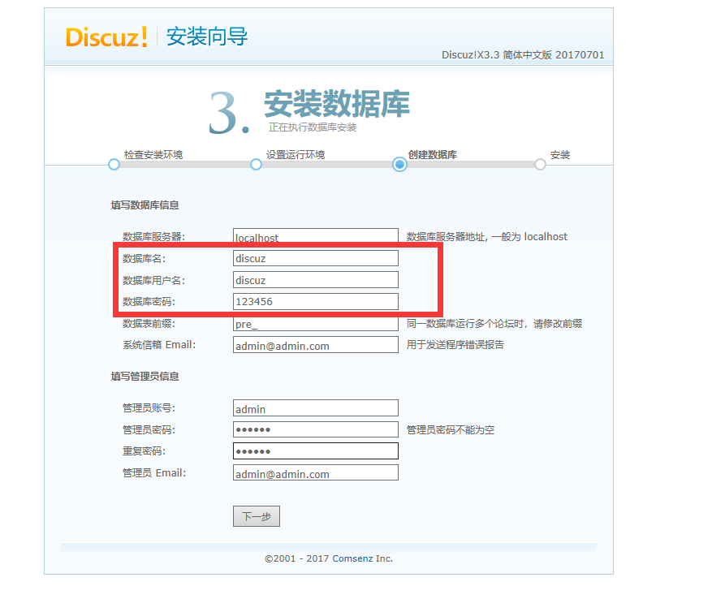

然后按照提示下一步操作，可以看到安装成功标志：



访问Discuz

打开自己的域名，即可访问：

